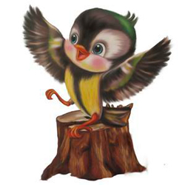
Всероссийская интеллектуальная викторина-игра
«Женский день весна нам дарит!»
(для воспитанников ДОУ)
ПРИВЕТ, ДРУЗЬЯ!!!!
Я очень рад снова видеть Вас! Ребята, вот и наступила весна и значит скоро нас ждет один из самых замечательных праздников - 8 Марта! 8 Марта - самый удивительный, самый нежный праздник весны. В этот день все подарки, улыбки, песни, стихи, танцы посвящаются прекрасной половине человечества. Я очень люблю этот праздник! А вы?
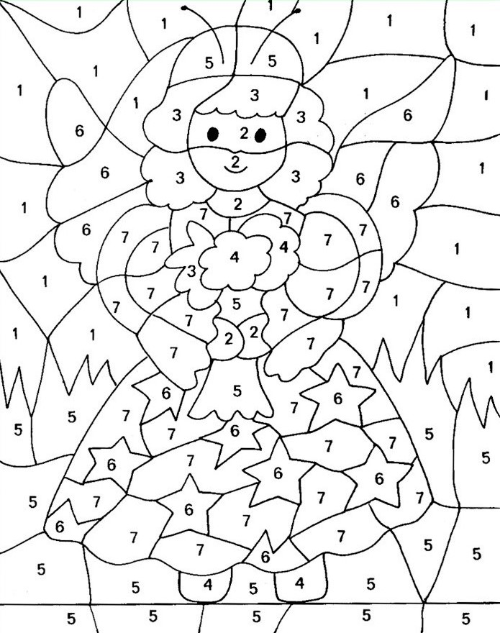
- Закрасьте фигуры под номерами
1 - СИНИМ цветом,
2 - РОЗОВЫМ цветом,
3 - ОРАНЖЕВЫМ цветом,
4 - КРАСНЫМ цветом,
5 - ЖЁЛТЫМ цветом,
6 - ЗЕЛЁНЫМ цветом,
7 – ФИАЛЕТОВЫМ цветом
и вы узнаете, кого мы поздравляем с праздником 8 МАРТА!
Веточки именно этого удивительно красивого растения являются традиционным подарком на Международный женский день 8 марта. Мимоза - это не цветок, а кустарник, веточки которого усыпаны ярко-жёлтыми соцветиями.
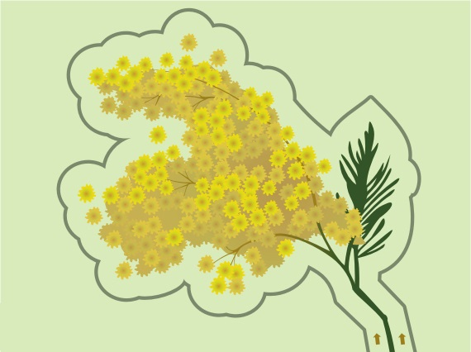
- Обведите веточку мимозы - символа праздника. Вы можете начать обводить по любой из коричневых стрелочек.

8 Марта отмечается как праздник мам, бабушек, сестёр, подруг и вообще всех женщин. Все мужчины особенно внимательны в этот день ко всем женщинам - дарят им подарки и цветы.
- Давайте вместе приготовим букеты для женщин? Дорисуйте в каждом букете недостающее.

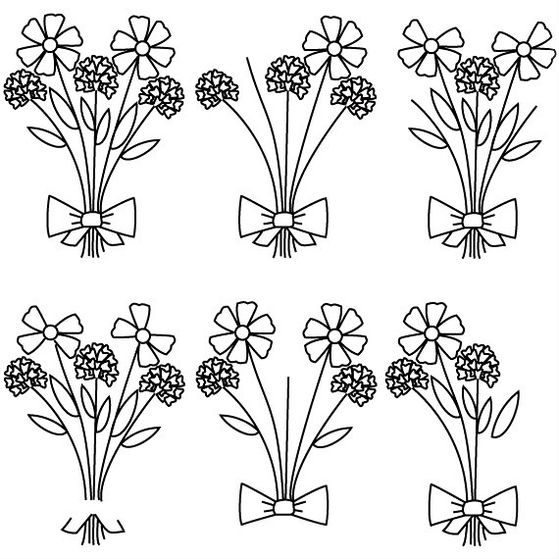
- Брат спешит поздравить сестру с 8 Марта. Помогите ему собрать букет из пяти полевых цветов и добраться до сестры. Внимание - один цветок точно не подойдёт к праздничному букету! (проведите линию от мальчика к девочке, собирая при этом цветы)
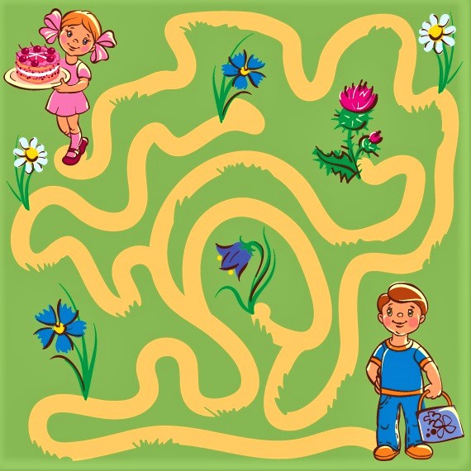
- Выберите, во что лучше поставить цветы, которые собрал мальчик для сестрёнки. (Соедините линией цветы и подходящий предмет).
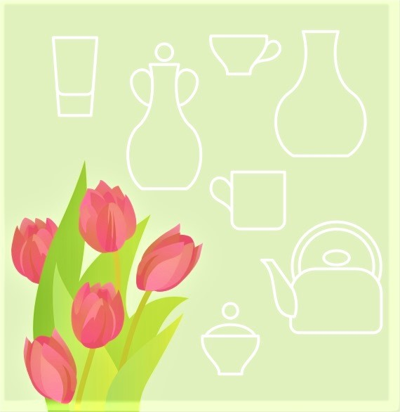
Можно дарить не только цветы, но и также сладкие подарки - мамы и девочки их очень любят.
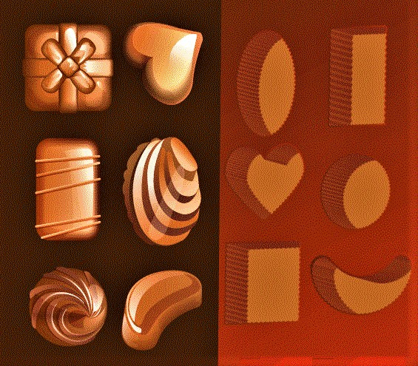
- Найдите каждой конфетке её место в подарочной упаковке. Соедините линиями конфету и отсек, в котором она должна лежать.

- Отгадайте загадку, и вы узнаете что папа приготовил на праздник для мамы, для дочки и для бабушки. (Запишите ответ сами или попросите взрослого вам помочь).
Вот какой замечательный подарок приготовил папа!
- Посмотрите внимательно и укажите, какой кусочек был отрезан от этого праздничного вишнёвого торта. Обведите кусочек в кружок.
В этот праздничный день все женщины и девочки, и бабушки хотят быть весёлыми и красивыми, а главное нужными.
- Помогите девочке сделать праздничные бусы для себя и для мамы. Соедините линиями все бусины между собой.
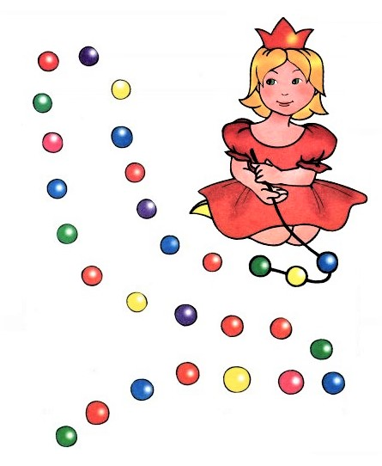
Любовь и уважение к женщинам можно выражать не только с помощью цветов и подарков. Проявляя заботу, ласку, мы, ребята, показываем своим мамам, бабушкам, сестрёнкам, насколько сильно их любим. И не только в праздничный день, а каждый день, каждую минуту.
- Старшая сестрёнка наряжается на праздник. Какие вещи ей понадобятся, чтобы создать праздничный образ. Обведите в кружок нужные вещи.

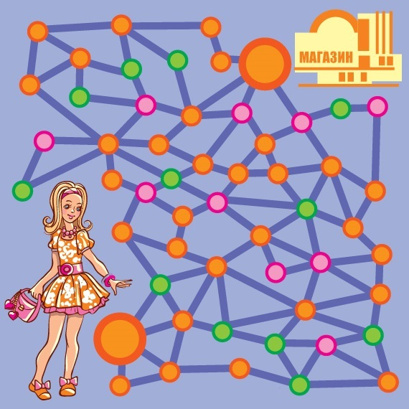
- Девочка собралась в магазин, чтобы выбрать подарок для своей любимой бабушки. Помогите ей пройти к нему побыстрее и помните, что можно двигаться только по оранжевым кружкам.
Посмотрите какой красивый чайный сервиз внуки подготовили для бабушки на праздник. Бабуля будет очень рада.
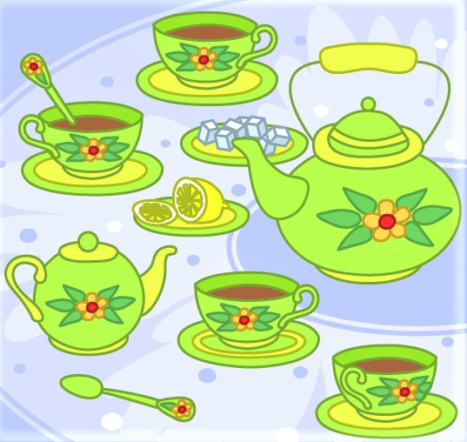
- Посмотрите внимательно на картинку и скажи, какой предмет не из этого сервиза? (Обведите предмет в кружок). Не торопитесь, будьте внимательны, чтобы бабушка не расстроилась.
Любой праздник предполагает приготовления к нему - мамам будет очень приятно, если мы поможем в этот день приготовить праздничный обед. Если мы наведём порядок в своей комнате и в шкафу с игрушками. Хотя, ребята, мы должны всегда помогать мамам, сестрёнкам, бабушкам, воспитателям, нянечкам. Ведь это не трудно!
- Девочка Оля решила навести порядок в комнате. Сравните картинки и найдите 10 отличий. (Обведите отличия в кружок).
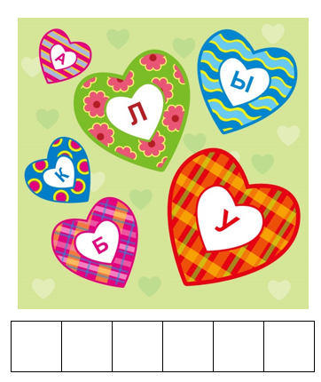
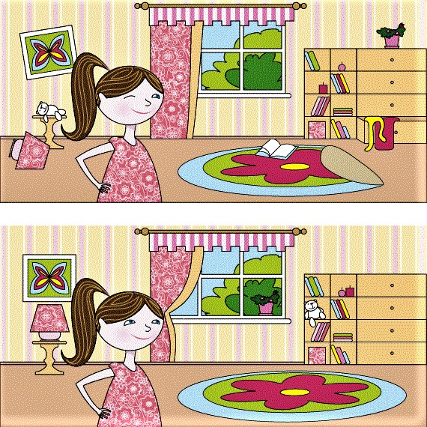
- Поставьте буквы в сердечках по порядку от самого большого к самому маленькому и прочитайте слово. (запишите сами или попросите взрослого вам помочь). Именно такая реакция ждёт всех женщин на подарки от близких.

Милые наши мамы, бабушки, сестрёнки и все женщины на земле - примите от нас искренние поздравления. Будьте здоровы и счастливы.
- Обведите пунктирную линию и раскрасьте цифру восемь, украсив её цветами, ленточками, бантиками, шариками - тем, чем хотите.

Ребята, вы просто молодцы - справились со всеми заданиями просто замечательно. С праздником, мои друзья, вас и ваших близких. До новых встреч!

Ваш друг, воробышек Кеша!

